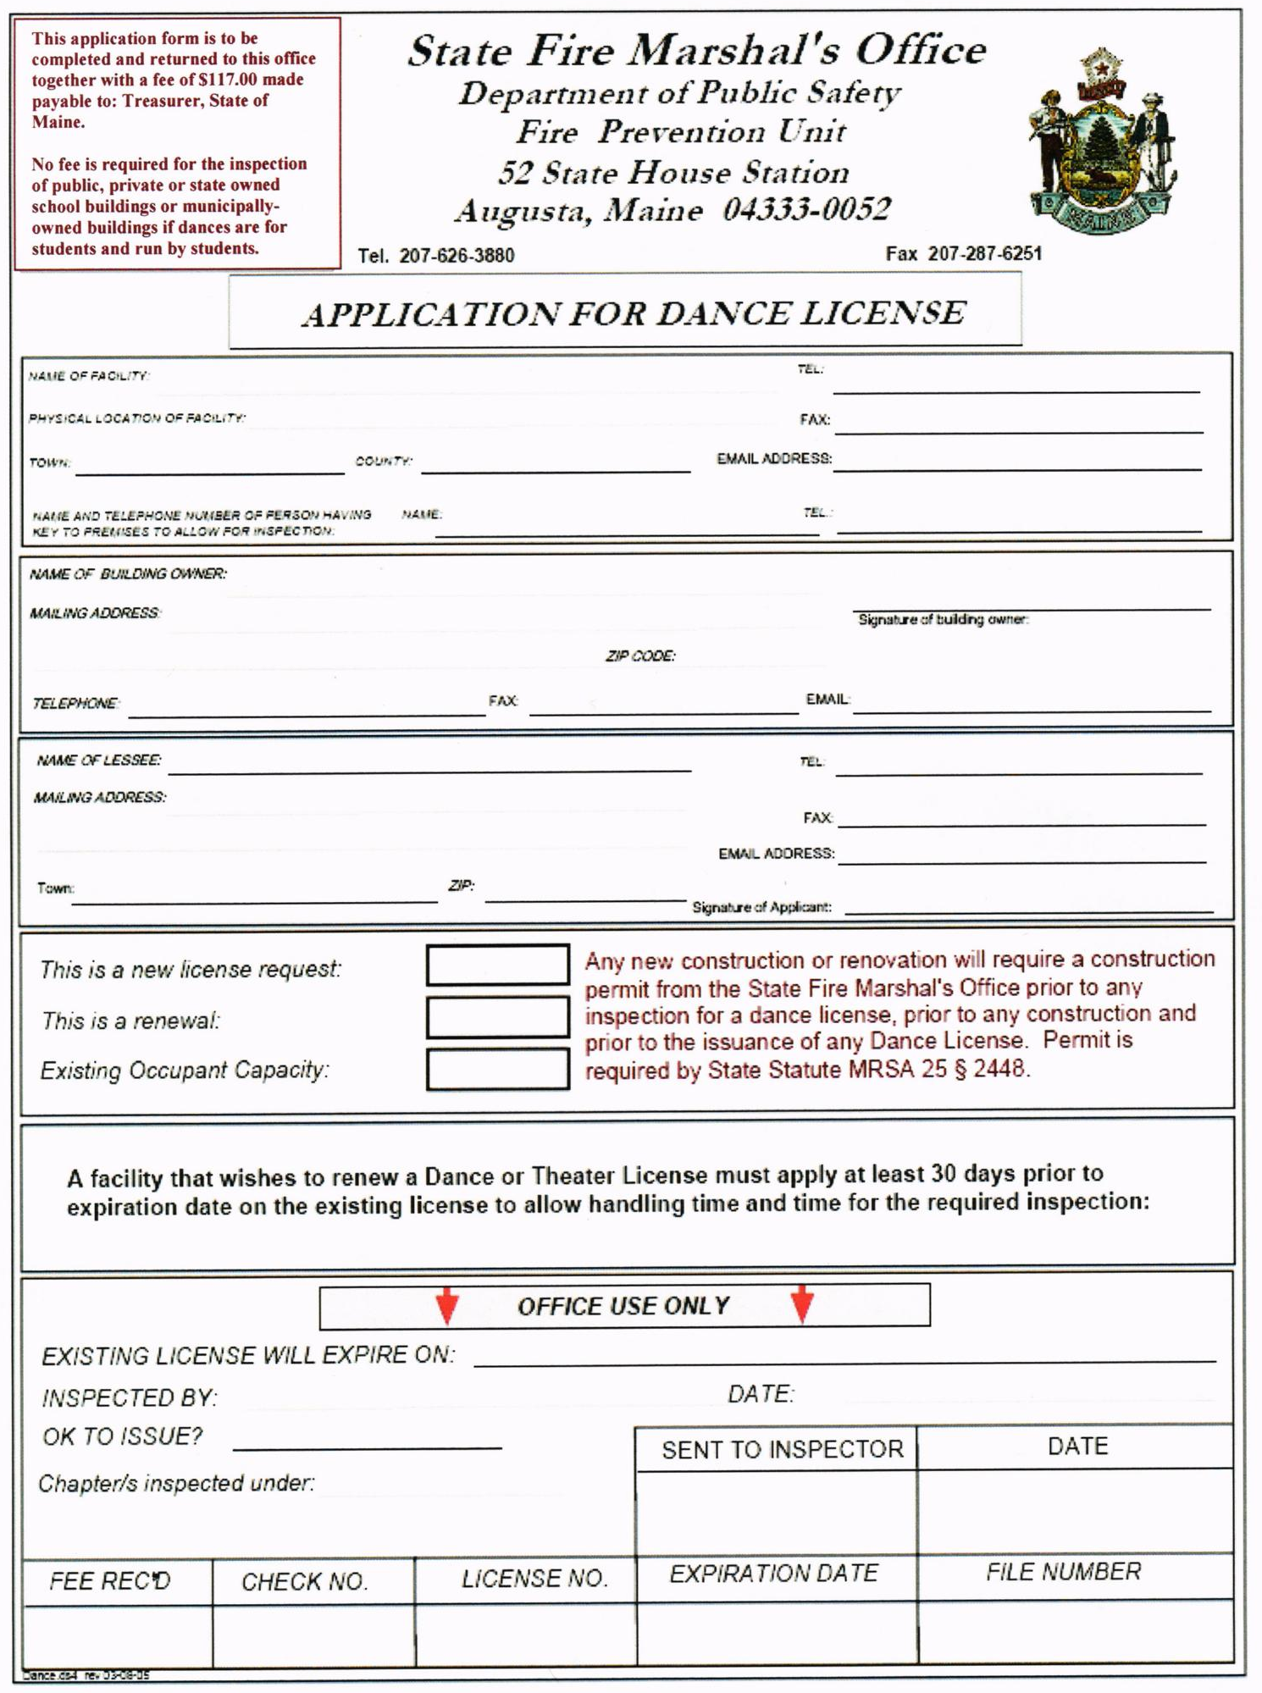

************************** FLOOR LAYOUT ****************************

